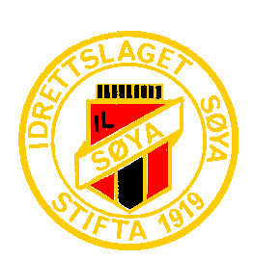

HALVÅRSMØTE
I.L. SØYA

Tirsdag 15. nov - 2016, kl 19:30
i klubbhuset på Søyabanen.

Sakliste:
1. Årsmelding fra fotballgruppa, samt rapporter fra hvert lag.

2. Valg av tillitsverv i fotballgruppa, samt andre aktuelle verv.
Oppsigelse av tillitsverv skal sendes skriftlig (ikke sms)
til leder i valgnemnda, Kirsti Solem. Frist for dette er 24. oktober. kirsti.solem@surnadal.kommune.no

3. Eventuelt.

Vel møtt!
Styret i I.L Søya

